**Лабораторная работа 10**

**Ковкель Никита 4 ГРУППА 2**

**Системы контроля версий. Работа с ветками Git**

1. 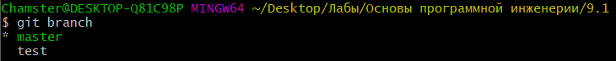
2. На ветку master
3. По очереди сделал commit

